

COMISIÓN TRINACIONAL PARA EL DESARROLLO DE LA

CUENCA DEL PILCOMAYO

Muy buenos días. Hoy lunes 13 de julio. Todas las estaciones estables.

VILLA MONTES. 0,92 m a las 0600 hs Bo.

MISIÓN LA PAZ 3,21 m a las 0545 hs RA del día 12 jul.

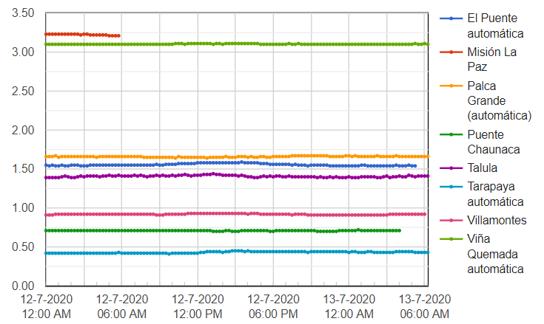

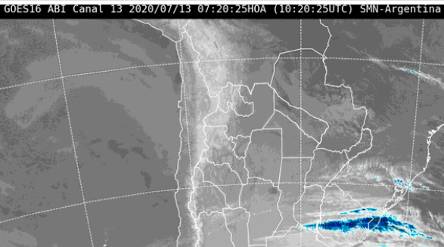

### Pronóstico general para hoy, lunes 13 de julio de 2020

### Fuentes: SENAMHI (Bo), DINAC (Py), SMN (RA), INA (RA)

### POTOSÍ

#### Altiplano

Presentará cielos despejados, la humedad relativa variará entre 10% y 25%, vientos CALMOS por la mañana, débiles de dirección NOROESTE por la tarde, con una velocidad entre 10 y 20Km/h., poco cambio de temperaturas.

#### Valles

Presentará cielos despejados, la humedad relativa variará entre 15% y 30%, vientos CALMOS por la mañana, débiles de dirección NOROESTE por la tarde, con una velocidad entre 10 y 20Km/h., poco cambio de temperaturas.

### Pronóstico general para el Martes 14 Julio 2020

#### Altiplano

Presentará cielos despejados por la mañana, poco nubosos por la tarde y noche, la humedad relativa variará entre 15% y 30%, vientos CALMOS por la mañana, débiles de dirección NOROESTE por la tarde, con una velocidad entre 10 y 20Km/h., poco cambio de temperaturas.

#### Valles

Presentará cielos despejados por la mañana, poco nubosos por la tarde y noche, la humedad relativa variará entre 15% y 35%, vientos CALMOS por la mañana, débiles de dirección NOROESTE por la tarde, con una velocidad entre 10 y 20Km/h., poco cambio de temperaturas.

### Pronóstico general para el Miércoles 15 Julio 2020

#### Altiplano

Presentará cielos despejados, la humedad relativa variará entre 10% y 25%, vientos CALMOS por la mañana, débiles de dirección NOROESTE por la tarde, con una velocidad entre 10 y 20Km/h., poco cambio de temperaturas.

#### Valles

Presentará cielos despejados, la humedad relativa variará entre 15% y 30%, vientos CALMOS por la mañana, débiles de dirección NOROESTE por la tarde, con una velocidad entre 10 y 20Km/h., poco cambio de temperaturas.

### CHUQUISACA

#### Chaco

Presentará cielos poco nubosos por la mañana, nubosos a cubiertos con probables lluvias por la noche, la humedad relativa variará entre 45% y 75%, vientos CALMOS por la mañana, débiles de dirección SUR por la tarde, con una velocidad entre 10 y 20Km/h., leve descenso de temperaturas máximas.

#### Sub Andino

Presentará cielos despejados por la mañana, poco nubosos por la tarde y noche, la humedad relativa variará entre 30% y 50%, vientos CALMOS por la mañana, débiles de dirección NORESTE por la tarde, con una velocidad entre 10 y 20Km/h., poco cambio de temperaturas.

#### Valles

Presentará cielos despejados por la mañana, poco nubosos por la tarde y noche, la humedad relativa variará entre 30% y 55%, vientos CALMOS por la mañana, débiles de dirección NORESTE por la tarde, con una velocidad entre 10 y 20Km/h., poco cambio de temperaturas.

### Pronóstico general para el Martes 14 Julio 2020

#### Chaco

Presentará cielos cubiertos a nubosos con probables lluvias matinales, la humedad relativa variará entre 90% y 65%, vientos CALMOS por la mañana, débiles de dirección SUR por la tarde, con una velocidad entre 10 y 20Km/h., descenso de temperaturas.

#### Sub Andino

Presentará cielos poco nubosos, la humedad relativa variará entre 35% y 55%, vientos CALMOS por la mañana, débiles de dirección NORESTE por la tarde, con una velocidad entre 10 y 20Km/h., poco cambio de temperaturas.

#### Valles

Presentará cielos poco nubosos, la humedad relativa variará entre 40% y 60%, vientos CALMOS por la mañana, débiles de dirección NORESTE por la tarde, con una velocidad entre 10 y 20Km/h., poco cambio de temperaturas.

### Pronóstico general para el Miércoles 15 Julio 2020

#### Chaco

Presentará cielos poco nubosos, la humedad relativa variará entre 45% y 75%, vientos CALMOS por la mañana, débiles de dirección SUR por la tarde, con una velocidad entre 10 y 20Km/h., ascenso de temperaturas máximas.

#### Sub Andino

Presentará cielos poco nubosos , la humedad relativa variará entre 30% y 50%, vientos CALMOS por la mañana, débiles de dirección NORESTE por la tarde, con una velocidad entre 10 y 20Km/h., ascenso de temperaturas máximas.

#### Valles

Presentará cielos poco nubosos , la humedad relativa variará entre 30% y 55%, vientos CALMOS por la mañana, débiles de dirección NORESTE por la tarde, con una velocidad entre 10 y 20Km/h., ascenso de temperaturas máximas.

### TARIJA

#### Altiplano

Presentará cielos despejados por la mañana, poco nubosos por la tarde y noche, la humedad relativa variará entre 30% y 50%, vientos CALMOS por la mañana, débiles de dirección NORESTE por la tarde, con una velocidad entre 10 y 20Km/h., poco cambio de temperaturas.

#### Chaco

Presentará cielos poco nubosos por la mañana, nubosos a cubiertos con probables lluvias por la noche, la humedad relativa variará entre 40% y 75%, vientos CALMOS por la mañana, débiles de dirección SUR por la tarde, con una velocidad entre 10 y 20Km/h., descenso de temperaturas máximas.

#### Valles

Presentará cielos despejados por la mañana, poco nubosos por la tarde y noche, la humedad relativa variará entre 35% y 55%, vientos CALMOS por la mañana, débiles de dirección SUDESTE por la tarde, con una velocidad entre 10 y 20Km/h., poco cambio de temperaturas.

### Pronóstico general para el Martes 14 Julio 2020

#### Altiplano

Presentará cielos poco nubosos, la humedad relativa variará entre 35% y 55%, vientos CALMOS por la mañana, débiles de dirección NORESTE por la tarde, con una velocidad entre 10 y 20Km/h., poco cambio de temperaturas.

#### Chaco

Presentará cielos cubiertos a nubosos con probables lluvias matinales, la humedad relativa variará entre 75% y 55%, vientos CALMOS por la mañana, débiles de dirección SUR por la tarde, con una velocidad entre 10 y 20Km/h., descenso de temperaturas.

#### Valles

Presentará cielos poco nubosos, la humedad relativa variará entre 40% y 60%, vientos CALMOS por la mañana, débiles de dirección SUDESTE por la tarde, con una velocidad entre 10 y 20Km/h., poco cambio de temperaturas.

### Pronóstico general para el Miércoles 15 Julio 2020

#### Altiplano

Presentará cielos poco nubosos, la humedad relativa variará entre 35% y 55%, vientos CALMOS por la mañana, débiles de dirección NORESTE por la tarde, con una velocidad entre 10 y 20Km/h., poco cambio de temperaturas.

#### Chaco

Presentará cielos poco nubosos, la humedad relativa variará entre 45% y 75%, vientos CALMOS por la mañana, débiles de dirección SUR por la tarde, con una velocidad entre 10 y 20Km/h., ascenso de temperaturas máximas.

#### Valles

Presentará cielos poco nubosos, la humedad relativa variará entre 40% y 60%, vientos CALMOS por la mañana, débiles de dirección SUDESTE por la tarde, con una velocidad entre 10 y 20Km/h., poco cambio de temperaturas.

**Asunción**

Fresco, luego frío por la noche, cielo mayormente nublado, vientos del sur, precipitaciones, luego mejorando. **Mínima** 12℃ **Máxima** 20℃

##### **Martes 14 Julio 2020**

Frío a fresco, cielo parcialmente nublado, vientos del sureste. **Mínima** 9℃ **Máxima** 19℃

##### **Miércoles 15 Julio 2020**

Frío a fresco, cielo parcialmente nublado a nublado, vientos del sureste, luego variables, precipitaciones dispersas, a partir de la tarde. **Mínima** 8℃ **Máxima** 20℃

##### **Pozo Colorado**

Cálido a fresco, cielo mayormente nublado, vientos del sur, precipitaciones, luego mejorando. **Mínima** 16℃ **Máxima** 23℃

##### **Martes 14 Julio 2020**

Frío a fresco, cielo parcialmente nublado, vientos del sureste. **Mínima** 11℃ **Máxima** 21℃

##### **Miércoles 15 Julio 2020**

Frío en las primeras horas, luego cálido, cielo mayormente nublado, vientos del sureste, luego variables, precipitaciones dispersas. **Mínima** 11℃ **Máxima** 25℃

**Mariscal José Félix Estigarribia**

Cálido a fresco, cielo mayormente nublado, vientos del sur, precipitaciones, luego mejorando. **Mínima**16℃ **Máxima** 25℃

##### **Martes 14 Julio 2020**

Fresco a cálido, cielo mayormente nublado, vientos del sureste. **Mínima** 14℃ **Máxima** 21℃

##### **Miércoles 15 Julio 2020**

Fresco a cálido, cielo mayormente nublado, vientos del sureste, luego variables, precipitaciones dispersas. **Mínima** 14℃ **Máxima** 27℃

